南政〔2023〕28号

南安市人民政府关于南安市官桥镇余丰片区

更新改造项目国有土地上房屋

征收范围的通告

根据《国有土地上房屋征收与补偿条例》、《福建省实施<国有土地上房屋征收与补偿条例>办法》、《泉州市国有土地上房屋征收与补偿暂行规定》等有关规定，现将南安市官桥镇余丰片区更新改造项目国有土地上房屋征收范围及有关事项通告如下：

一、房屋征收范围：东至工商路、南至美人溪、西至嘉园公园、北至金庄街南侧沿街店铺（具体位置详见《官桥镇余丰片区更新改造项目勘测定界图》）。

二、房屋征收部门：南安市住房和城乡建设局

三、房屋征收实施单位：南安市官桥镇人民政府

办公地址：南安市官桥镇环镇西路1号

联系电话：0595-86882102

四、禁止实施的行为及法律后果

自本通告发布之日起，在征收范围内的单位和个人不得实施下列行为：

（一）办理户籍分户、入户；

（二）办理工商营业执照、税务登记证；

（三）办理土地、房屋权属变更，改变土地、房屋用途；

（四）设立或改变土地房屋租赁、抵押关系；

（五）对房屋进行新建、扩建、改建、翻建、装修；

（六）抢栽抢种花木、果树、种苗等地上附着物；

（七）建窑、建坟、挖沙、采石、采矿、取土等；

（八）对自来水、污水、道路等基础设施工程开工建设或继续建设；

（九）其他影响征收补偿安置的相关活动。

违反上述规定的，不增加补偿。

五、入户调查登记：

（一）调查时间：自2023年9月27日起。

（二）调查内容：房屋权属、区位、结构、用途、建筑面积、建筑年代、建设审批产权登记等情况。

（三）房屋征收工作人员开展入户调查登记工作时，房屋所有权人、相关权利人及相关单位和个人应当予以配合与协助，并有义务提供与调查内容有关的所有资料，包括但不限于：拟被征收房屋的产权证明、土地权利证明、规划审批文件、建设审批文件及与拟被征收房屋、土地相关的合同、协议、裁决书、调解书等资料，以及产权人、权利人的身份证明、结婚证明、离婚证明、收养证明及与产权人、权利人的身份有关的判决书、调解书等资料，并有义务签署相关文件。否则，不影响调查登记工作的进行，并以形成的调查登记成果作为认定补偿的依据，房屋所有权人、相关权利人自行承担相关法律后果。

特此通告。

附件：官桥镇余丰片区更新改造项目勘测定界图

南安市人民政府

2023年9月27日

（此件主动公开）

附件

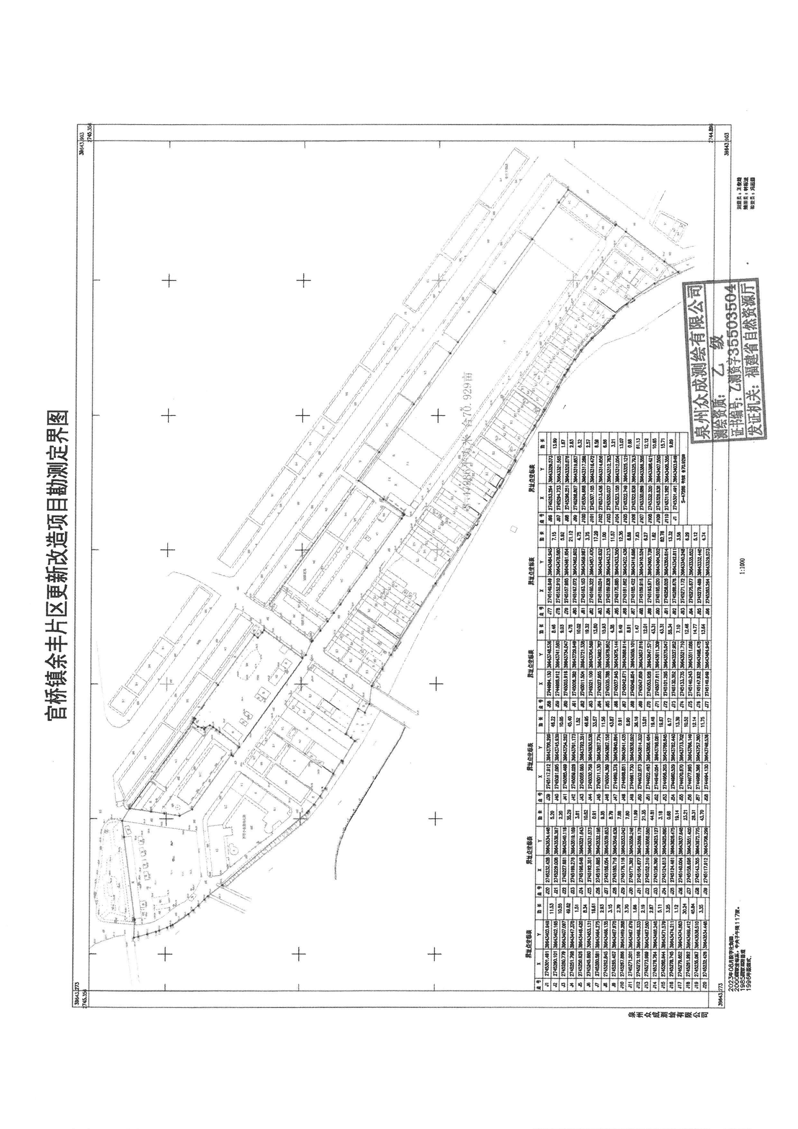

南安市人民政府办公室 2023年9月28日印发